Протокол
Отчетно-выборного собрания вузов партнеров-членов Евразийской ассоциации педагогических университетов (ЕАПУ)

Время проведения: 24 ноября 2022 года
Режим проведения: онлайн
Количество зарегистрированных участников: 50

Отчетно-выборное собрание ЕАПУ открыл исполнительный директор – Эдуард Михайлович Никитин. В своем выступлении он напомнил участникам собрания, что в соответствии с требованиями Устава ЕАПУ председательствовать на общем собрании должен Президент ассоциации. Э.М. Никитин предложил Президенту ассоциации - Алексею Владимировичу Лубкову приступить к проведению собрания.
А.В. Лубков предложил на утверждение собрания следующую повестку:
1. Отчет о работе ЕАПУ за период с 2017 по 2022 год.
2. Информация о финансовой деятельности ЕАПУ.
3. Обсуждение отчета.
4. Выборы руководящих органов ЕАПУ.
Повестка утверждена единогласно.
С отчетом о работе ЕАПУ за период с 2017 по 2022 годы выступил Президент ассоциации - А.В. Лубков.
С информацией о финансовой деятельности ассоциации за отчетный период выступил исполнительный директор ассоциации – Э.М. Никитин.
Отчет о работе ЕАПУ за 2017-2022 годы утверждается единогласно.
Информация о финансовой деятельности ЕАПУ принимается к сведению.
В обсуждении доклада принял участие Груздев М.В. - ректор Ярославского государственного педагогического университета имени К.Д. Ушинского.
Э.М. Никитин выступил с разъяснениями о порядке выборов руководящего органа ассоциации в соответствии с уставными требованиями и предложил избрать Совет ЕАПУ в количестве 7 человек.
Предложение о количественном составе Совета утверждается единогласно.
Э.М. Никитин предлагает избрать Президентом ЕАПУ – ректора Московского педагогического государственного университета А.В. Лубкова и кратко характеризует деятельность А.В. Лубкова как Президента ассоциации.
На пост Президента ЕАПУ единогласно избирается ректор МПГУ - Алексей Владимирович Лубков.
Далее вновь избранный президент ассоциации А.В. Лубков предлагает на пост вице-президента ассоциации, кандидатуру ректора Казахского национального педагогического университета имени Абая - Билялова Дархана Нурлановича.
Вице-президентом ассоциации единогласно избирается Д.Н. Билялов.
А.В. Лубков предлагает избрать исполнительного директора ассоциации Э.М. Никитина в состав совета ассоциации.
Э.М. Никитин единогласно избирается в состав совета ЕАПУ.
А.В. Лубков предлагает в состав совета ЕАПУ Айгуль Толоковну Абдраеву, ректора Кыргызского государственного университета имени И. Арабаева,.
А.Т. Абдраева единогласно избирается членом совета ЕАПУ.
А.В. Лубков предлагает в состав совета ЕАПУ Србуи Рафиковну Геворкян, ректора Армянского государственного педагогического университета имени Хачатура Абовяна.
С.Р. Геворкян единогласно избирается членом совета ЕАПУ.
А.В. Лубков предлагает в состав совета ЕАПУ Александра Ивановича Жука, ректора Белорусского государственного университета имени Максима Танка.
А.И. Жук единогласно избирается членом совета ЕАПУ.
А.В. Лубков предлагает в состав совета ЕАПУ Александра Михайловича Короткова, ректора Волгоградского государственного социально-педагогического университета.
А.М. Коротков единогласно избирается членом совета ЕАПУ.
А.В. Лубков оглашает состав совета ЕАПУ избранный на данном собрании:
1. Лубков Алексей Владимирович – ректор Московского педагогического государственного университета;
2. Билялов Дархан Нурланович – ректор Казахского национального педагогического университета имени Абая;
3. Никитин Эдуард Михайлович – советник ректората Московского педагогического государственного университета;
4. Абдраева Айгуль Толоковна - ректор Кыргызского государственного университета имени И. Арабаева;
5. Геворкян Србуи Рафиковна - ректор Армянского государственного педагогического университета имени Хачатура Абовяна;
6. Жук Александр Иванович - ректор Белорусского государственного университета имени Максима Танка;
7. Коротков Александр Михайлович - ректор Волгоградского государственного социально-педагогического университета.

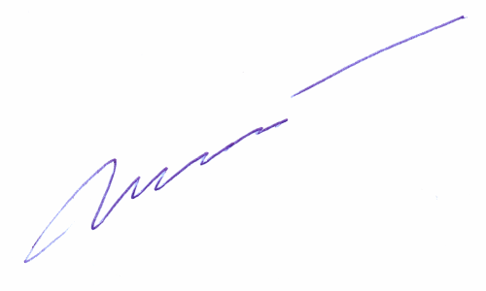
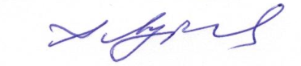
Председатель Собрания |  | А.В. Лубков
Секретарь Собрания |  | Э.М. Никитин

